Intro

평화로운 어느 날, 그것은 갑자기 찾아왔다.

그것을 마주한 할아버지의 얼굴에 미소는 없었다.

할아버지는 그것을 ‘오드라데크’라고 불렀다.

‘오드라데크.’

그 이름을 처음 들었을 때, 난 그것이 요정인 줄 알았다. 같이 놀 수 있는 친구가 생겼다는 생각에 나의 얼굴에는 해맑은 웃음이 걸렸다. 해맑게 웃는 나와 달리 할아버지의 얼굴에는 깊은 수심이 떠올랐다.

할아버지는 해맑게 웃는 나의 어깨를 잡고는 얘기했다.

“아무래도 오드라데크가 돌아온 것 같구나. 너도 이제 곧 그것을 마주하게 될 테니, 내 말을 꼭 명심하도록 하여라. 오드라데크를 마주하게 되면 그 모습에 놀라 도망가지 말고, 꼭 마주하여야 한다. 아니, 그것이 도망가더라도 네가 끝까지 쫓아야만 한다. 오드라데크는 적어도 너의 ‘두 가지’ 질문에는 대답을 해줄 테니 꼭 신중히 질문을 골라야 한다. 그래서, 그것의 정체를 꼭 밝혀내렴.”

하지만, 그 동안 오드라데크를 만나지 못했다.

지금 현관에서 그것을 마주하기 전까지는…….

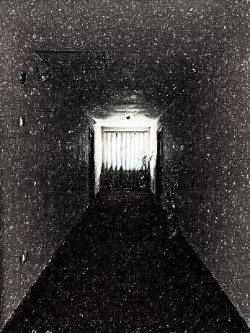[현관]

#1

현관 멀리서 인영이 보인다.

오늘 집에 오기로 한 사람은 없었는데.

챙이 넓은 모자에 긴 코트로 얼굴을 가린 사람.

아니.

난 직감적으로 그것이 ‘오드라데크’임을 느꼈다.

숨막히는 정적 속에 나는 오드라데크를 향해 질문을 던진다.

* “어디서 온 거지?” [A]
* “이 곳에 얼마나 머무를 예정이지?” [B]

#2

[A]

”주거 부정.”

어디서 왔냐는 질문에, 오드라데크는 짧게 대답한다.

오드라데크는 여전히 현관에 머물러 있다.

아직 질문에 더 답해줄 생각인듯 싶다.

[B]

“아주 잠시.”

얼마나 머무를 것이냐는 질문에, 오드라데크는 짧게 대답한다.

오드라데크는 여전히 현관에 머물러 있다.

아직 질문에 더 답해줄 생각인듯 싶다.

* “할아버지, 아버지 그리고 나까지. 왜 우리 앞에 나타나는거지?” [A]
* “인간이 맞기는 한 건가? 인간이 아니라면 소리는 어떻게 내고 있는거지?” [B]

#3

[A]

“나타나는 특별한 이유는 없어. 아니, 너희가 부른 것일지도 모르지.”

왜 나타나냐는 질문에 전과는 달리 비교적 길게 답한다.

하지만, 아직 오드라데크의 정체를 알기엔 정보가 부족하다.

재차 질문을 하려는 순간 오드라데크는 도망간다.

어서 오드라데크가 간 방향으로 가보자.

[B]

“확실한 건, 폐 없이 웃을 수 있다는 거.”

어떻게 소리를 내냐는 질문에 전과는 달리 비교적 길게 답한다.

하지만, 아직 오드라데크의 정체를 알기엔 정보가 부족하다.

재차 질문을 하려는 순간 오드라데크는 도망간다.

어서 오드라데크가 간 방향으로 가보자.

[계단]

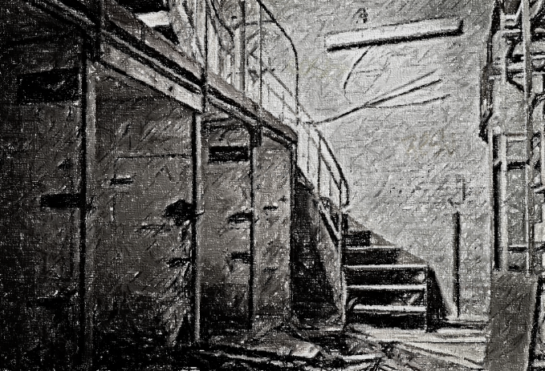

#1

분명 오드라데크를 따라 쫓았는데, 오드라데크는 보이지 않는다.

오드라데크를 찾기 위해 발걸음을 돌리려는 순간, 발치에 무언가 채인다.

아까 오드라데크가 쓰고 있던 모자다.

모자를 주워 올리려는 순간 모래처럼 바스라 사라진다.

마법과도 같은 일에 놀라기도 잠시 눈 앞에 둥둥 떠다니는 코트가 보인다. 오드라데크다.

오드라데크가 도망가기 전에 나는 빠르게 질문을 던진다.

* “언제 우리 앞에 나타나는 거지? 특별한 때라도 정해져 있나?” [A]
* “너 혼자, 그 자체로 존재할 수는 있긴 한 건가?” [B]

#2

[A]

”특별한 때를 정해 나타나는 것은 아니지만, 내가 나타날 때마다 사람들의 표정은 좋지 않아 보이던데.”

언제 나타나냐는 질문에, 오드라데크는 잠깐 고민을 하다 대답한다.

오드라데크는 최대한 자신의 정체를 숨기려 할 테니 그 대답은 사실 중 아주 일부일 거다.

오드라데크는 여전히 계단에 머물러 있다.

아직 질문에 더 답해줄 생각인듯 싶다.

[B]

”혼자서 존재할 수 있기는 하지. 근데, 항상 혼자 존재하지만은 않아.”

자체로 존재할 수 있느냐는 질문에, 오드라데크는 잠깐 고민을 하다 대답한다.

오드라데크는 최대한 자신의 정체를 숨기려 할 테니 그 대답은 사실 중 아주 일부일 거다.

오드라데크는 여전히 계단에 머물러 있다.

아직 질문에 더 답해줄 생각인듯 싶다.

* “너의 등장을 환영하는 사람이 있나?” [A]
* “너에게도 기호라는 것이 있나? 있다면, 무엇을 좋아하고 또 무엇을 싫어하지?” [B]

#3

[A]

”네 어렸을 적 모습이 생각나는군. 근심 많던 너의 할아버지와는 달리 너는 아주 기뻐하였지. 뭐, 너는 아주 특이한 경우라고 해두지. 대부분은 너의 할아버지와 같은 반응을 보이니.”

사람들의 반응에 대한 질문에 오드라데크는 추억을 회상한 끝에 대답한다.

오드라데크의 정체에 대한 정보가 차츰 쌓이기 시작하다. 하지만, 확실한 정체를 알기에는 아직 정보가 부족하다.

재차 질문을 하려는 순간 오드라데크는 또 도망간다.

어서 오드라데크가 간 방향으로 가보자.

[B]

”네 어린 시절을 기억하나? 너의 할아버지는 나를 본 반면, 너는 나를 보지 못했지. 왜 할아버지만 나를 보고 너는 나를 못봤냐고? 너의 얼굴에 떠오른 표정, 해맑은 미소. 나는 그것을 정말로 싫어하거든. 반대로 너의 할아버지 얼굴에 떠오른 표정, 근심. 나는 그것을 정말로 좋아해.”

기호에 대한 질문에 오드라데크는 추억을 회상한 끝에 대답한다.

오드라데크의 정체에 대한 정보가 차츰 쌓이기 시작하다. 하지만, 확실한 정체를 알기에는 아직 정보가 부족하다.

재차 질문을 하려는 순간 오드라데크는 또 도망간다.

어서 오드라데크가 간 방향으로 가보자.

[다락]

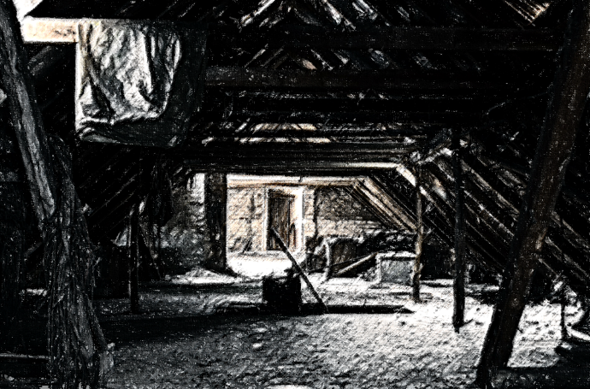

#1

오드라데크를 쫓아 들어온 다락.

평소에 다락에는 잘 들어오지 않아 먼지가 가득 쌓여 있다.

어지럽게 널린 물건들 사이 긴 코트가 눈에 띈다.

오드라데크에게 질문을 던지려 입을 연 순간, 다락 창문으로 아주 강한 바람이 불어 들어온다.

아주 강한 바람에 오드라데크를 가리고 있는 코트가 벗겨지려 한다.

안간힘을 쓰며 코트를 붙잡는 오드라데크를 향해 나는 빠르게 질문을 던진다.

* “너는 사람들에게 어떤 영향을 주지?” [A]
* “오드라데크라는 존재는 세상에 단 하나 즉, 너 뿐인가?” [B]

#2

[A]

”나는 딱히 사람들에게 영향을 주려 노력하지 않아. 아니 사실 그냥 있을 뿐이지. 그런데, 나와 함께 있으면 사람들은 한숨 쉬고, 또 눈물을 흘리기도 하지. 가끔은 고양된 모습을 보이기도 하는 것 같아.”

영향력에 대한 질문에, 오드라데크는 주저하다 대답한다.

주저하며 대답하는 오드라데크의 모습을 보니, 이것이 결정적인 대답 증 하나인 것 같다.

오드라데크는 여전히 다락에 머물러 있다.

아직 질문에 더 답해줄 생각인듯 싶다.

[B]

”오드라데크가 세상에 나 하나 뿐이냐고? 나는 어디서나 언제나 존재하지. 그런데, 나는 하나야. 어디서나 언제나 다양한 형태로 나타나지만 결국 나는 하나의 이름으로 말해지니까. 그러니까 하나지.”

하나로 존재하는가에 대한 질문에, 오드라데크는 주저하다 대답한다.

주저하며 대답하는 오드라데크의 모습을 보니, 이것이 결정적인 대답 증 하나인 것 같다.

오드라데크는 여전히 다락에 머물러 있다.

아직 질문에 더 답해줄 생각인듯 싶다.

* “무엇이 너를 탄생시켰지?” [A]
* “너와 반대되는 존재는 무엇이지?” [B]

#3

[A]

”나를 낳아준 존재는 없어. 나는 그냥 떠올랐다가 사라지는 것뿐이지.”

탄생에 대한 질문에 오드라데크는 알 수 없는 대답을 한다.

알 수 없는 대답에 나는 계속해서 오드라데크에게 질문을 던지지만, 오드라데크는 침묵으로 일관한다.

오드라데크의 침묵이 계속될수록 바람이 더 세진다.

거세지는 바람에 언뜻 보이는 오드라데크.

나는 지푸라기를 잡는 심정으로 마지막 질문을 던진다.

[B]

“나와 반대되는 존재. 그것은 어린 시절의 네가 아닐까?”

반대되는 존재에 대한 질문에 오드라데크는 알 수 없는 대답을 한다.

알 수 없는 대답에 나는 계속해서 오드라데크에게 질문을 던지지만, 오드라데크는 침묵으로 일관한다.

오드라데크의 침묵이 계속될수록 바람이 더 세진다.

거세지는 바람에 언뜻 보이는 오드라데크.

나는 지푸라기를 잡는 심정으로 마지막 질문을 던진다.

* “그래서 너의 정체가 뭐야.”

#4

나의 물음에 거세게 불던 바람이 잔잔해진다.

그리고 오드라데크는 작게 말한다.

“너는 이미 내 정체에 대해 알고 있으며, 내 입으로 이미 내 정체에 대해 말한 적이 있어.”

아, 이제야 선명해진다.

나는 오드라데크를 향해 그의 정체를 밝힌다.

* “드디어 너의 정체를 밝혀내는구나, 오드라데크. 너는 나의 그리고 우리 모두의 ‘분노’가 맞지?” [A]
* “드디어 너의 정체를 밝혀내는구나, 오드라데크. 너는 나의 그리고 우리 모두의 ‘근심’이 맞지?” [B]
* “드디어 너의 정체를 밝혀내는구나, 오드라데크. 너는 나의 그리고 우리 모두의 ‘감동’이 맞지?” [C]

#5

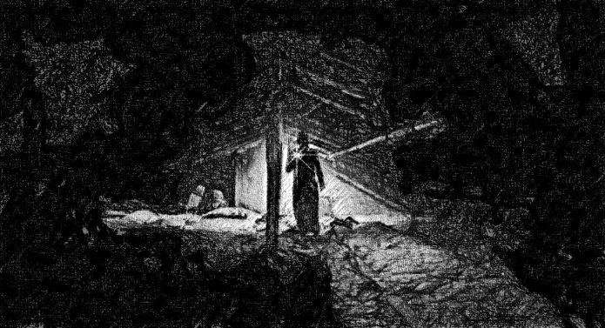

[A], [C]

바람은 더 이상 불지 않는다.

하지만, 마음 속 거대한 폭풍이 치기 시작했다. 이 거대한 폭풍은 몸 속에서 울리는 심장소리이다.

오드라데크는 옷 매무새를 고친다. 오드라데크는 어느새 처음 봤을 때 그 모습을 하고 있다.

그리고 다가온다.

점점 가까이.

나는 오드라데크에 잠식된다.

오드라데크는 나를 집어삼킨다.

[B]

갑자기 다시 또 강한 바람이 불기 시작한다.

예상치도 못한 강한 바람에 오드라데크의 코트가 날아간다. 정확히는 바스라 사라진다.

그렇게 마주한 오드라데크의 모습

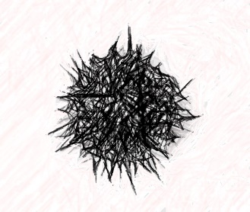

별 모양의 실패. 오드라데크는 딱 그렇게 생겼다.

정체가 밝혀진 오드라데크는 열린 창문으로 뛰어내린다.

그대로 사라진다.

Outro

평화로운 날이다.

오드라데크가 갑자기 찾아온 그 어느 날처럼, 갑자기 오드라데크가 생각났다.

다락에서의 모습을 끝으로 잊고 살았던 오드라데크.

오드라데크가 나에게 말했듯, 어딘가에는 존재하고 있을 것이다.

불현듯, 이런 생각이 든다.

내 아이들, 또 그 아이들의 아이들의 발치에서 실타래를 질질 끌며 계단을 굴러 내려갈 것인가?

이 생각을 하니, 거의 고통스럽기까지 하다.

해맑게 웃는 나의 아이들.

그리고 나의 얼굴에 떠오른 수심.

아, 저 멀리서 그 모자가 그 코트가 다시 보인다.

난 나의 아이들의 어깨를 잡고는 얘기한다.

“아무래도 오드라데크가 돌아온 것 같구나. 너도 이제 곧 그것을 마주하게 될 테니, 내 말을 꼭 명심하도록 하여라. 오드라데크를 마주하게 되면 그 모습에 놀라 도망가지 말고, 꼭 마주하여야 한다. 아니, 그것이 도망가더라도 네가 끝까지 쫓아야만 한다. 오드라데크는 적어도 너의 ‘두 가지’ 질문에는 대답을 해줄 테니 꼭 신중히 질문을 골라야 한다. 그래서, 그것의 정체를 꼭 밝혀내렴.”